实验五 Linux开发工具的使用
班级： 姓名： 学号： 上机时间：
任课教师： 实验教师： 实验成绩：
一、实验目的
1．掌握C语言编译的基本方法。
2．理解makefile文件，学会make工具的使用。
二、实验注意事项
实验室内的实验环境与系统是共用设施，请不要在系统内做对系统或对其他用户不安全的事情。
要求每个同学登录后系统后，要在自己的家目录下创建一个属于自己的子目录（以自己(拼音)名字或学号）。以后所有工作都要在自己的目录内进行。建议以后的实验都在同台计算机上做，这样可以保持连续性。
用户要按通常实验要认真书写实验报告。
三、实验内容及步骤
1. 用gcc带不同参数编译下列hello.c程序。
#include <stdio.h>
int main()
{
printf(”Hello World!\n”);
return 0;
}
（1）只作预处理，生成hello.i，相应命令为： gcc -E hello.c -o hello.i

（2）只进行编译，不做汇编，生成汇编代码，命令为： gcc -S hello.c -o hello.s

（3）只进行汇编，不做连接，生成目标代码，命令为： gcc -c hello.c -o hello.o

（4）以默认方式生成可执行程序a.out，命令为： gcc hello.c

（5）生成可执行程序hello，命令为： gcc hello.c -o hello

2.假设我们有一个程序由5个文件组成，源代码如下所示，根据以下步骤，熟悉makefile编程。

/*main.c*/
#include "mytool1.h"
#include "mytool2.h"
int main()
{
mytool1_print("hello mytool1!");
mytool2_print("hello mytool2!");
return 0;
}
/*mytool1.c*/
#include "mytool1.h"
#include <stdio.h>
void mytool1_print(char *print_str)
{
printf("This is mytool1 print : %s ",print_str);
}
/*mytool1.h*/
#ifndef _MYTOOL_1_H
#define _MYTOOL_1_H
void mytool1_print(char *print_str);
#endif
/*mytool2.c*/
#include "mytool2.h"
#include <stdio.h>
void mytool2_print(char *print_str)
{
printf("This is mytool2 print : %s ",print_str);
}
/*mytool2.h*/
#ifndef _MYTOOL_2_H
#define _MYTOOL_2_H
void mytool2_print(char *print_str);
#endif

根据实验要求，写出第一个Makefile如下：
main:main.o mytool1.o mytool2.o
gcc -o main main.o mytool1.o mytool2.o
main.o:main.c mytool1.h mytool2.h
gcc -c main.c
mytool1.o:mytool1.c mytool1.h
gcc -c mytool1.c
mytool2.o:mytool2.c mytool2.h
gcc -c mytool2.c
clean:
rm -f *.o
在shell提示符下输入make，执行显示：
gcc -c main.c
gcc -c mytool1.c
gcc -c mytool2.c
gcc -o main main.o mytool1.o mytool2.o
执行结果如下：
[armlinux@lqm makefile-easy]$ ./main
This is mytool1 print : hello mytool1!
This is mytool2 print : hello mytool2!
这只是最为初级的Makefile，现在来对这个Makefile进行改进。
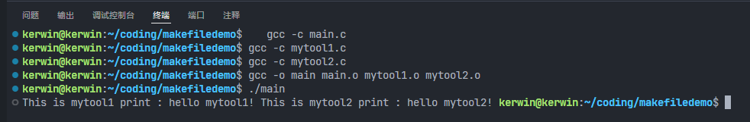
改进一：使用变量
一般在书写Makefile时，各部分变量引用的格式如下：
1) make变量（Makefile中定义的或者是make的环境变量）的引用使用“$(VAR)”格式，无论“VAR”是单字符变量名还是多字符变量名。
2) 出现在规则命令行中shell变量（一般为执行命令过程中的临时变量，它不属于Makefile变量，而是一个shell变量）引用使用shell的“$tmp”格式。
3) 对出现在命令行中的make变量同样使用“$(CMDVAR)” 格式来引用。
OBJ=main.o mytool1.o mytool2.o
main:$(OBJ)
gcc -o main $(OBJ)
main.o:main.c mytool1.h mytool2.h
gcc -c main.c
mytool1.o:mytool1.c mytool1.h
gcc -c mytool1.c
mytool2.o:mytool2.c mytool2.h
gcc -c mytool2.c
clean:
rm -f main $(OBJ)
改进二：使用自动推导
让make自动推导，只要make看到一个.o文件，它就会自动的把对应的.c文件加到依赖文件中，并且gcc －c .c也会被推导出来，所以Makefile就简化了。
CC = gcc
OBJ = main.o mytool1.o mytool2.o
main: $(OBJ)
$(CC) -o main $(OBJ)
main.o: mytool1.h mytool2.h
mytool1.o: mytool1.h
mytool2.o: mytool2.h
.PHONY: clean
clean:
rm -f main $(OBJ)
改进三：自动变量（$^ $< $@）的应用
Makefile 有三个非常有用的变量，分别是$@、$^、$<。代表的意义分别是:
$@--目标文件，
$^--所有的依赖文件，
$<--第一个依赖文件。
CC = gcc
OBJ = main.o mytool1.o mytool2.o
main: $(OBJ)
$(CC) -o $@ $^
main.o: main.c mytool1.h mytool2.h
$(CC) -c $<
mytool1.o: mytool1.c mytool1.h
$(CC) -c $<
mytool2.o: mytool2.c mytool2.h
$(CC) -c $<
.PHONY: clean
clean:
rm -f main $(OBJ)
这些是最为初级的知识，现在至少可以减少编译时的工作量。细节方面的东西还需要在以后的学习中不断的总结，不断的深化理解。可以参考GNU Make手册，那里讲解的比较全面。

3. 按下面要求，编制makefile程序。
本示例共包含float类型加法、加法头函数、int类型加法、main主函数、float类型减法、减法头函数、int类型减法

主函数
- #include "add.h"
- #include "sub.h"
- #include <stdio.h>
- int main()
- {
- int x, y;
- float a, b;
- x=5;
- y=2;
- a=5.5;
- b=2.2;
- printf("%d + %d = %d/n", x, y, add_int(x, y));
- printf("%3.1f + %3.1f = %3.1f/n", a, b, add_float(a, b));
- printf("%d - %d = %d/n", x, y, sub_int(x, y));
- printf("%3.1f - %3.1f = %3.1f/n", a, b, sub_float(a, b));
- return 0;
- }

加法头函数
- /* add.h */
- #ifndef _ADD_H_
- #define _ADD_H_
- extern int add_int(int x, int y);
- extern float add_float(float x, float y);
- #endif

int类型加法
- /* add_int.c */
- int add_int(int x, int y)
- {
- return x+y;
- }

float类型加法
- /* add_float.c */
- float add_float(float x, float y)
- {
- return x+y;
- }

减法头函数
- /* sub.h */
- #ifndef _SUB_H_
- #define _SUB_H_
- extern int sub_int(int x, int y);
- extern float sub_float(float x, float y);
- #endif

int类型减法
- /* sub_int.c */
- int sub_int(int x, int y)
- {
- return x-y;
- }

float类型减法
- /* sub_float.c */
- float sub_float(float x, float y)
- {
- return x-y;
- }

以上文件都准备好后,不使用变量编写makefile文件：
文件名为Makefile
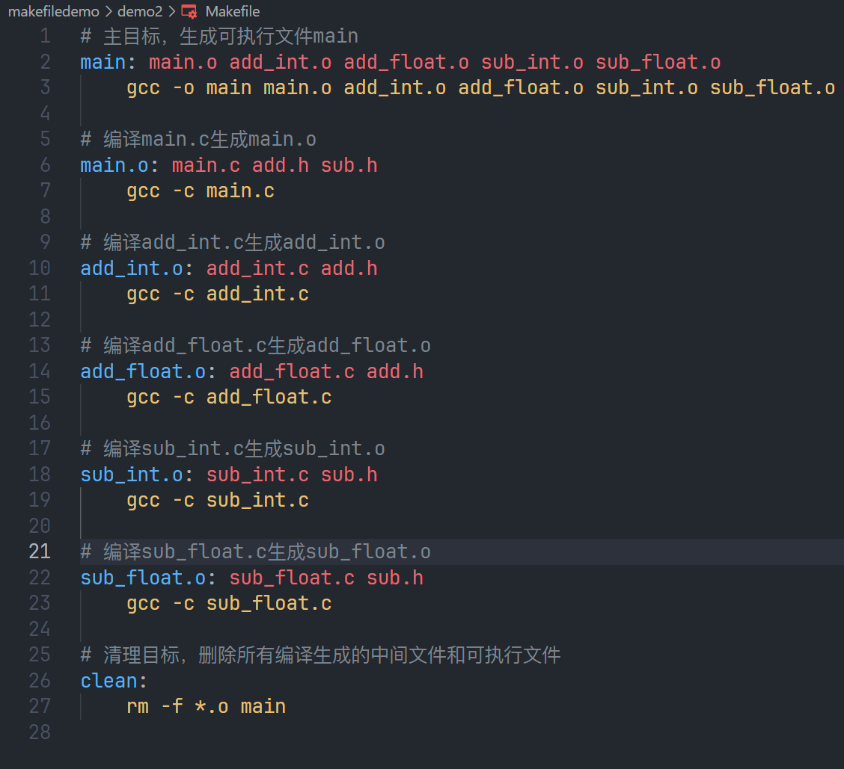
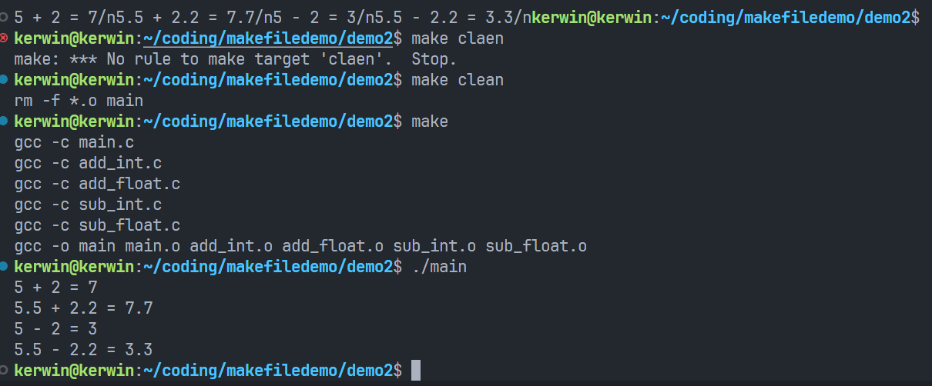

使用变量编写makefile文件：
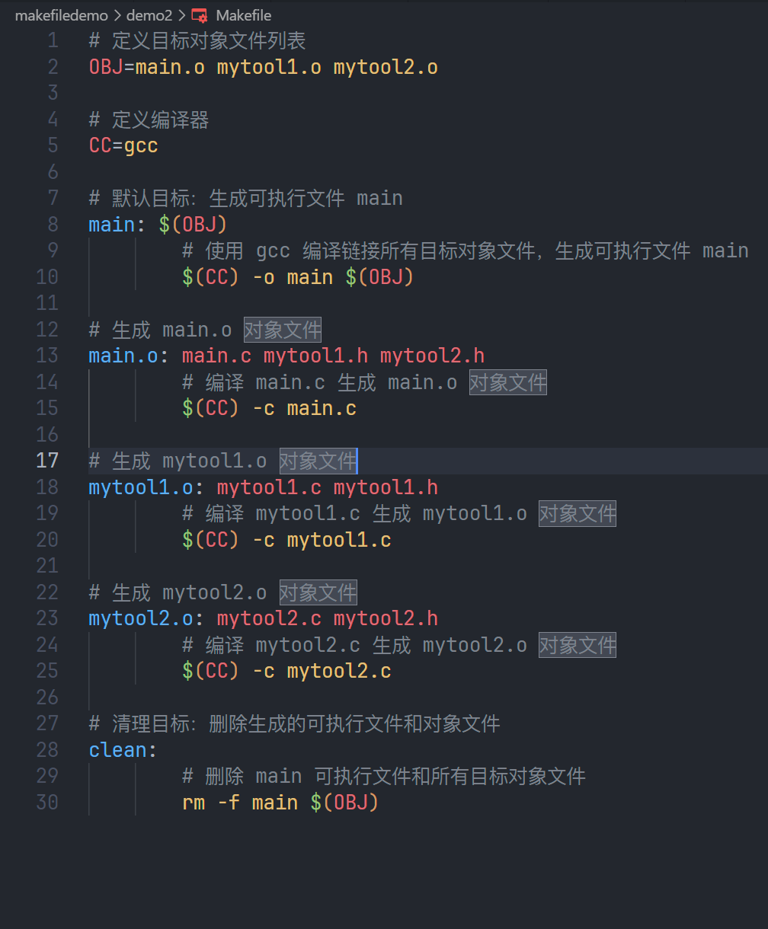
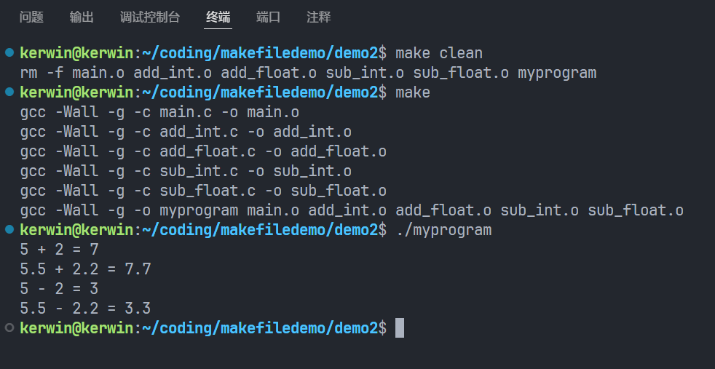
使用自动推导编写makefile文件：
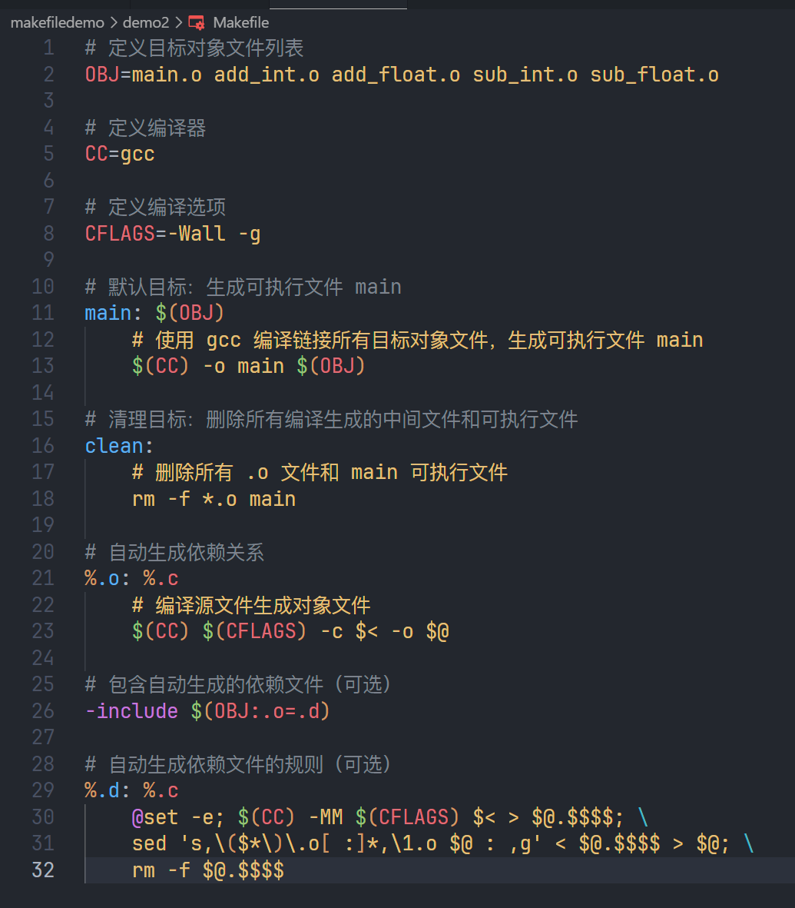
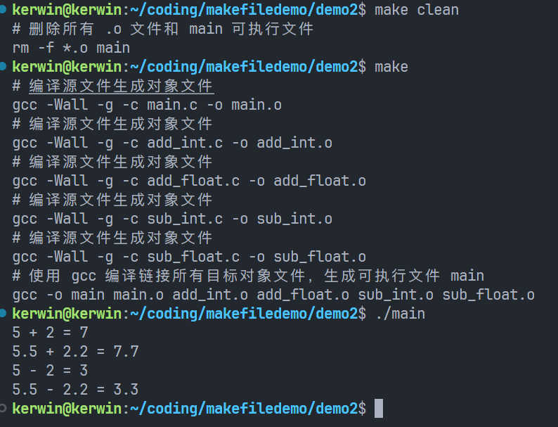
使用自动变量编写makefile文件：
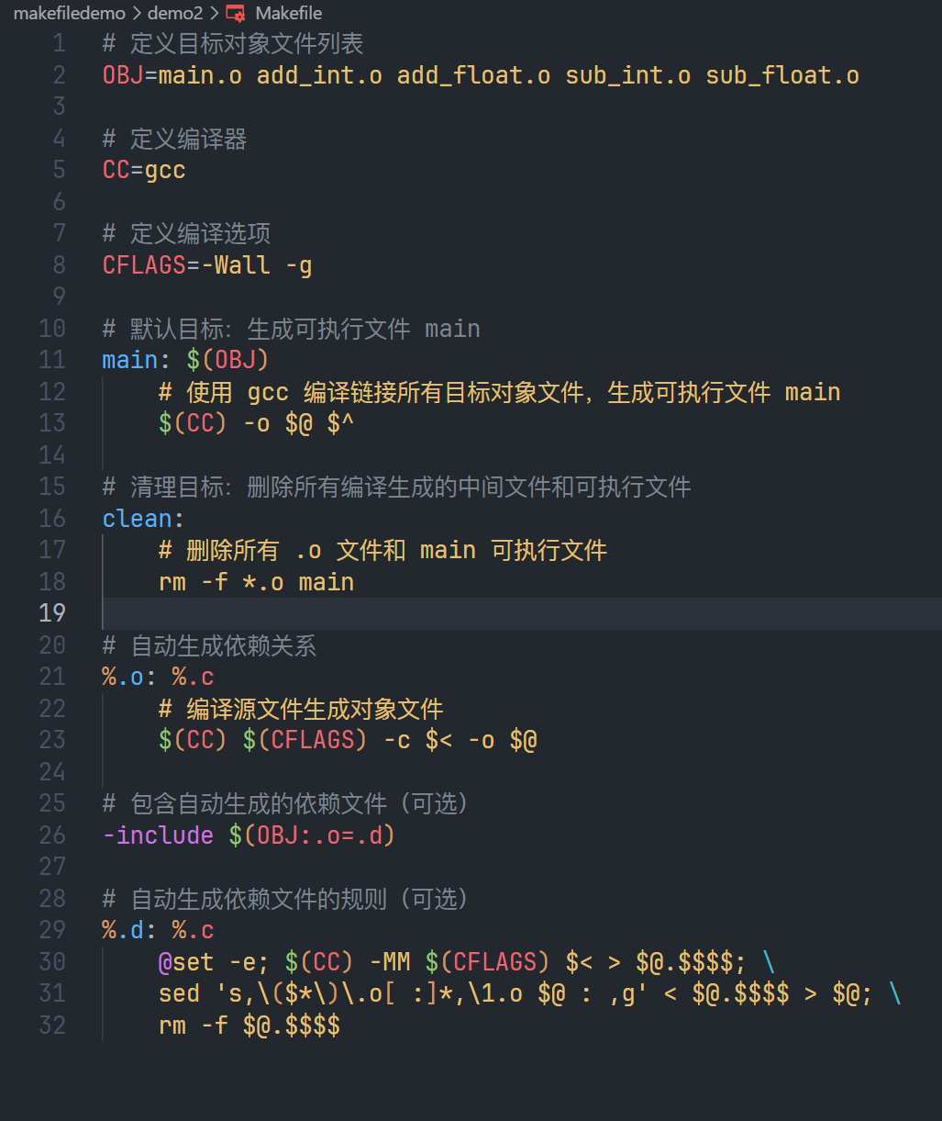
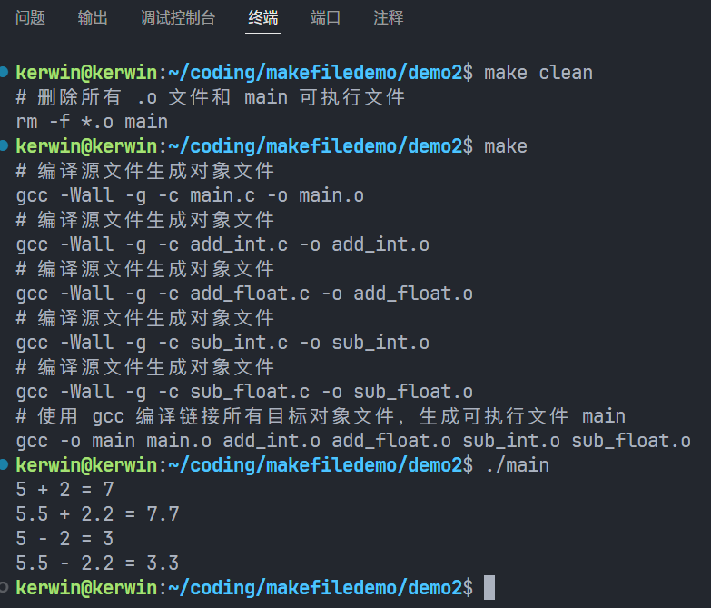
四、实验报告要求
1．以书面形式记录下你操作的每一步过程，包括编译及调试过程。
2. 回答所提出的问题。
3．总结上机调试过程中所遇到的问题和解决方法及感想。
本次实验中，我掌握了C语言编译的基本方法，学会了使用 gcc 编译器进行单个文件和多个文件的编译。通过编写和使用 Makefile 文件，我理解了如何自动化编译过程，减少了重复的编译命令，提高了开发效率。在实验过程中，我遇到了一些常见的问题，如文件路径错误和依赖关系不明确等，通过查阅文档和调试，这些问题都得到了解决。此外，我还学习了如何生成和使用依赖文件，这有助于管理复杂的项目依赖关系。通过这次实验，我对C语言的编译流程和Makefile的使用有了更深入的理解，为今后的项目开发打下了坚实的基础。

